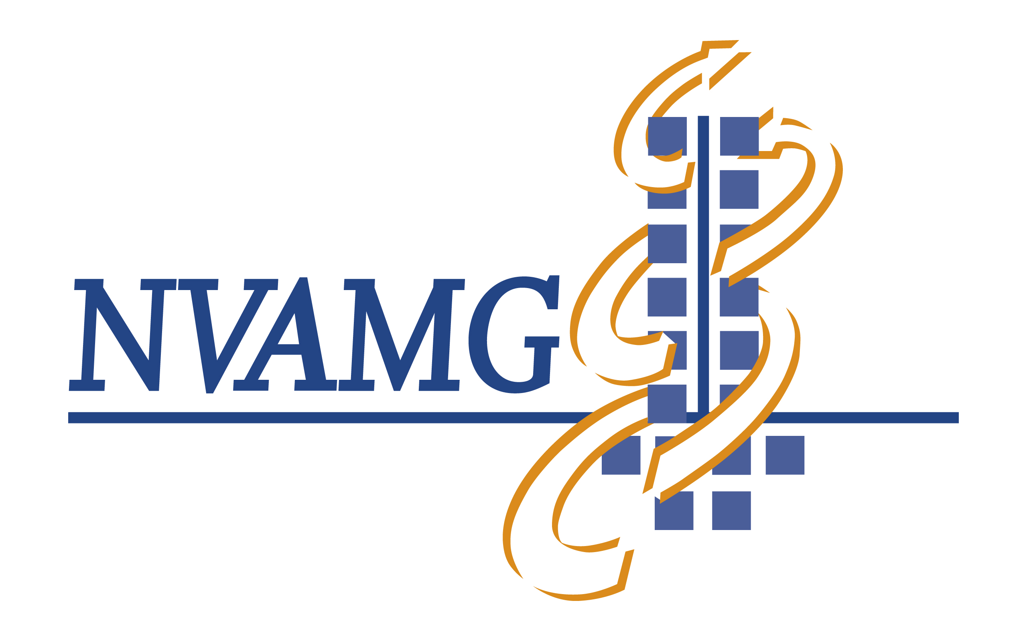

NVAMG cursus:
MDT en basis oefentherapie
Vrijdag 24 en 25 mei 2019

Programma MDT en basis oefentherapie:

Vrijdag 24 mei 2019

12.30 uur | Ontvangst met broodjes
13.00-13.30 uur | Introductie docent/cursisten
13.30-14.00 uur | Introductie in MDT
14.00-14.30 uur | Mythes en andere onduidelijkheden omtrent MDT
14.30-15.00 uur | Pauze
15.00-16.15 uur | Classificatie en definities
16.15-16.45 uur | Principes van de anamnese en het onderzoek
16.45-17.30 uur | Patiënt demonstratie

Zaterdag 25 mei 2019

09.00-09.30 uur | Onderzoek
09.30-10.30 uur | Clinical reasoning
10.30-11.00 uur | Pauze
11.00-12.00 uur | Praktijk en technieken
12.00-12.30 uur | Evidence
12.30-13.30 uur | Lunch
13.30-14.30 uur | Oefenen patiënten casus
14.30-15.00 uur | Samenvatten, conclusies en evaluaties

